COMUNICATO STAMPA

29 dicembre 2021

SALUTE, UNA RICERCA CONGIUNTA TRA COMUNE E UNIVERSITÀ PER MISURARE L’IMPATTO DEL COVID-19 SU GENOVA
Partendo dall’analisi dei numeri, lo studio vuole fornire ai cittadini le nozioni di base e gli strumenti con cui districarsi nella “giungla” di informazioni disponibili sul virus

Un’indagine sui dati Covid-19 a Genova per capire l’impatto del virus sulla Città e fornire ai cittadini gli strumenti per comprendere e interpretare in modo oggettivo i dati e le analisi proposte ogni giorno dai mezzi di comunicazione di massa.
È l’indagine condotta dal vicesindaco e assessore alla salute, professore Massimo Nicolò e dal professore Massimo Maresca, ordinario di Sistemi di elaborazione delle informazioni presso il Dipartimento di Informatica, Bioingegneria, Robotica e Ingegneria dei Sistemi dell’Università di Genova, che sottolinea l’importanza della comprensione dei fenomeni da parte della popolazione attraverso l’analisi dei numeri, minimizzando le intermediazioni.
Confrontando il numero di decessi registrati a Genova nel 2020 e 2021, gli anni della pandemia, con quelli del quinquennio 2015-2019, il fenomeno Covid-19 risulta evidente nei mesi di marzo, aprile e novembre del 2020, e contenuto, se non assente, negli altri mesi del 2020 e nel 2021. I dati mostrano anche che a Genova, come nelle altre città italiane, il Covid-19 ha mietuto la maggior parte delle sue vittime tra le fasce più anziane della popolazione.
Nel 2020, rispetto alla media dei decessi tra il 2015 e il 2019, ci sono stati +731 morti tra le persone oltre i 90 anni, +719 nella fascia 80-89, +310 tra i 70 e i 79 anni fino ai +20 tra i cittadini compresi tra i 50 e i 59 anni.
Il testo integrale dello studio è allegato al comunicato stampa, ed il sito di riferimento, che gli interessati sono invitati a consultare, è il seguente:

https://smart.comune.genova.it/impatto-covid

«La ricerca che abbiamo condotto insieme al professore Massimo Maresca – dichiara il vicesindaco e assessore alla salute Massimo Nicolò –, partendo dai numeri, vuole fornire un quadro oggettivo della situazione per quanto riguarda i dati sui decessi in città negli ultimi anni, sottolineando l’impatto, evidente, prodotto dall’emergenza sanitaria sul numero di vittime, che è aumentato in maniera sensibile tra gli anziani. Ma l’obiettivo a cui teniamo di più è un altro, ovvero dotare i nostri concittadini, travolti ogni giorno da una quantità enorme di informazioni sanitarie, non sempre filtrate da professionisti del settore, gli strumenti e le nozioni di base che servono loro per distinguere le notizie verificate dalle fake news».
«Il lavoro svolto con il Comune di Genova – commenta il professore Massimo Maresca – ha avuto per oggetto la visualizzazione dei dati di mortalità estratti dall’anagrafe e dallo stato civile, con l’obiettivo di fornire alla popolazione un quadro di riferimento oggettivo nel quale collocare la miriade di informazioni da cui è costantemente bombardata. L’informazione è resa disponibile attraverso la piattaforma T-Space, una Social Network in corso di sperimentazione presso i laboratori dell’Università. L’obiettivo della sperimentazione è quello di esplorare il mondo della Social Analytics, che combina due temi di estrema rilevanza, le Social Network e la Data Analytics. La Social Analytics abilita i singoli a sviluppare e pubblicare analisi di fenomeni e ad essere in tal modo protagonisti attivi sulla rete. È l’idea originale di Internet calata nel mondo dei dati».
Redattore: Roberto Bordi, cell. 3334709006 / mail rbordi@comune.genova.it

L’importanza dei numeri per la comprensione dei fenomeni

L’esperienza del Covid evidenzia quanto sia difficile governare e contrastare minacce di impatto globale e di estrema rilevanza per la popolazione in presenza di un sistema di regole rigido e radicato, di impostazioni culturali diverse e di una varietà di interessi. Le regole, pensate per situazioni normali, ostacolano l’attuazione di misure agili e tempestive, le diverse impostazioni culturali rendono difficile la convergenza verso soluzioni condivise mentre la varietà di interessi non trova un autorevole interlocutore nella politica che appare oggi indebolita.

In questo contesto le opinioni degli esperti e più in generale degli “opinion leader” sul contrasto alla pandemia sono amplificate dai media, che trasmettono a ritmo continuo indicazioni e punti di vista soggettivi, spesso in contrasto tra loro.

Per oggettivizzare le opinioni si usano “i numeri”. Purtroppo però, nelle elaborazioni proposte per rendere la presentazione dei numeri fruibile spesso si annida la visione e l’impostazione culturale di chi le effettua.

Il Comune e l’Università di Genova hanno pensato di mettere a disposizione i dati disponibili sui decessi nella città di Genova, così come registrati dallo Stato Civile, senza post-elaborazioni, per fornire ai cittadini elementi oggettivi di conoscenza che consentano loro di interpretare in modo autonomo le analisi e le statistiche quotidianamente proposte dai media. Questo articolo presenta sinteticamente alcuni dei risultati di questa indagine, ricordando che le tabelle complete sono disponibili sul Web sul sito del Comune di Genova (https://smart.comune.genova.it/impatto-covid).

Il principio generale su cui l’analisi è stata impostata è stato quello di confrontare il numero di decessi registrati a Genova negli anni 2020 e 2021, mese per mese, con quelli registrati nel quinquennio precedente, dal 2015 al 2019, nello stesso mese, per evidenziare le eventuali differenze significative e dedurre da queste differenze, se possibile, l’impatto del Covid. I risultati sono sintetizzati nel seguito.

Il primo risultato, che fornisce un riferimento quantitativo per valutare la rilevanza dei dati quotidianamente proposti dai media è che a Genova ogni mese, almeno fino al 2019, si registrano in media 680 decessi e che l’età media di morte è pari a 80 anni per gli uomini e 85 anni per le donne. Questi sono dati stabili, che nulla hanno a che vedere con il Covid.

Un secondo risultato riguarda la distribuzione dei decessi nei diversi mesi dell’anno, di nuovo indipendentemente dal Covid, e cioè la media mese per mese dal 2015 al 2019. Nel grafico, mostrato qui di seguito, si vede chiaramente che in generale nel mese di gennaio il numero è maggiore rispetto agli altri mesi.

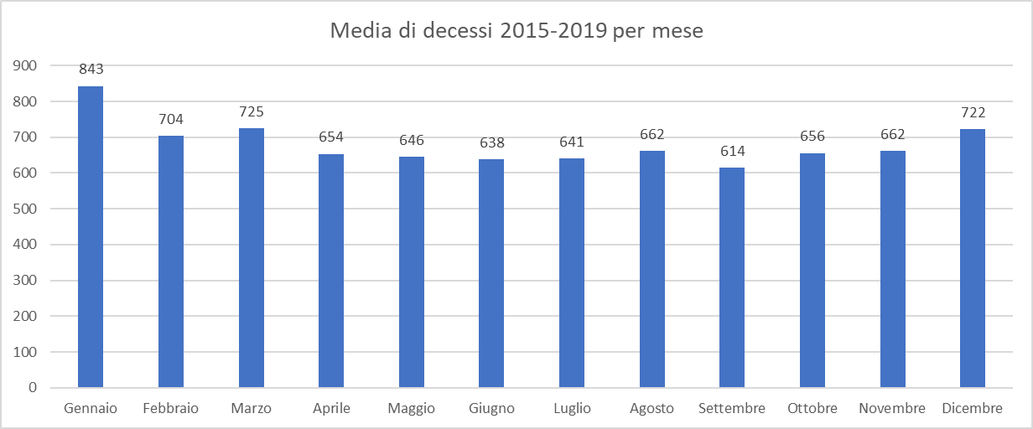

I dati disponibili presso lo Stato Civile del Comune non contengono le cause di decesso, e quindi non è possibile alcuna spiegazione. Una congettura è la combinazione della fragilità dovuta all’età avanzata con le temperature invernali, con l’influenza, con gli stravizi gastronomici natalizi e con i contatti delle persone anziane con i bambini, che spesso risultano veicoli di diffusione dei virus influenzali.

Un terzo risultato riguarda la distribuzione della popolazione genovese in fasce di età, visualizzata nel grafico seguente.

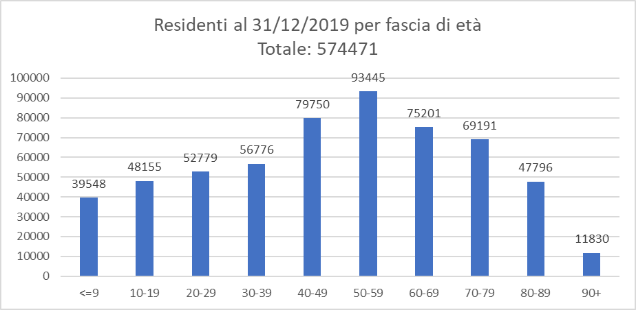

La distribuzione, che rappresenta una fotografia al 31/12/2019, ci dice che alla fine del 2019, poco prima dell’insorgere del Covid, a Genova vivevano 11.830 persone sopra i novant’anni, 47.796 persone tra gli 80 anni e i 90 anni e 69.191 persone tra i 70 e gli 80 anni, su un totale di 574.471 persone. In queste fasce il Covid ha mietuto la gran parte delle sue vittime.

Ed il quarto risultato è proprio quello relativo all’evoluzione dei decessi nel periodo del Covid. Il grafico presentato qui di seguito, rappresenta mese per mese a partire dal mese di gennaio 2020 la differenza tra il numero di decessi di quel mese ed il numero medio di decessi nello stesso mese dal 2015 al 2019.

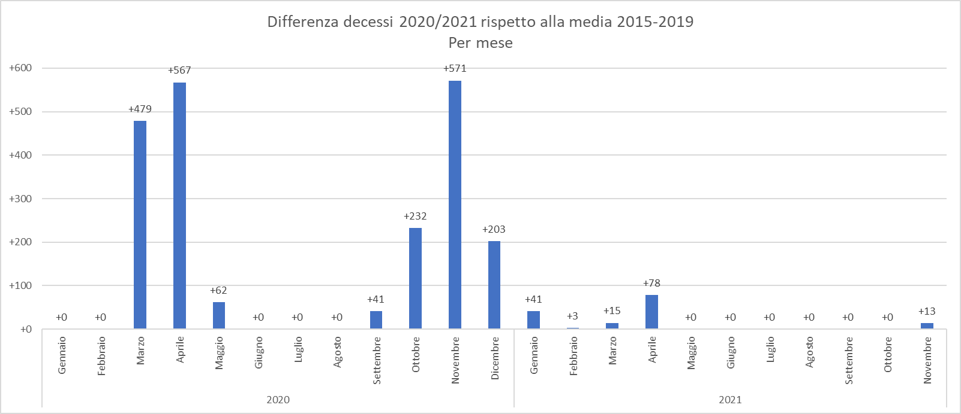

È chiaro che l’attribuzione di questa differenza al fenomeno Covid è solo una congettura, ma la dimensione del fenomeno, in assenza di concause rilevanti e conosciute, rende la stessa plausibile. Si vede quindi che questa differenza, pari a zero fino al mese di febbraio del 2020, ha avuto un’impennata nei mesi di marzo e aprile, per poi annullarsi fino all’autunno, sempre del 2020, quando il fenomeno si è ripresentato, nel mese di ottobre e in modo più evidente nel mese di novembre, per poi diminuire rapidamente nel mese di dicembre e sparire subito dopo. I dati di mortalità del 2021, che coincidono con l’inizio della vaccinazione di massa non hanno bisogno di essere commentati.

Il quinto risultato, presentato nel grafico visualizzato qui di seguito, riguarda la distribuzione della differenza dei decessi per fasce d’età nell’anno 2020, che è stato quello di maggiore rilevanza per il Covid.
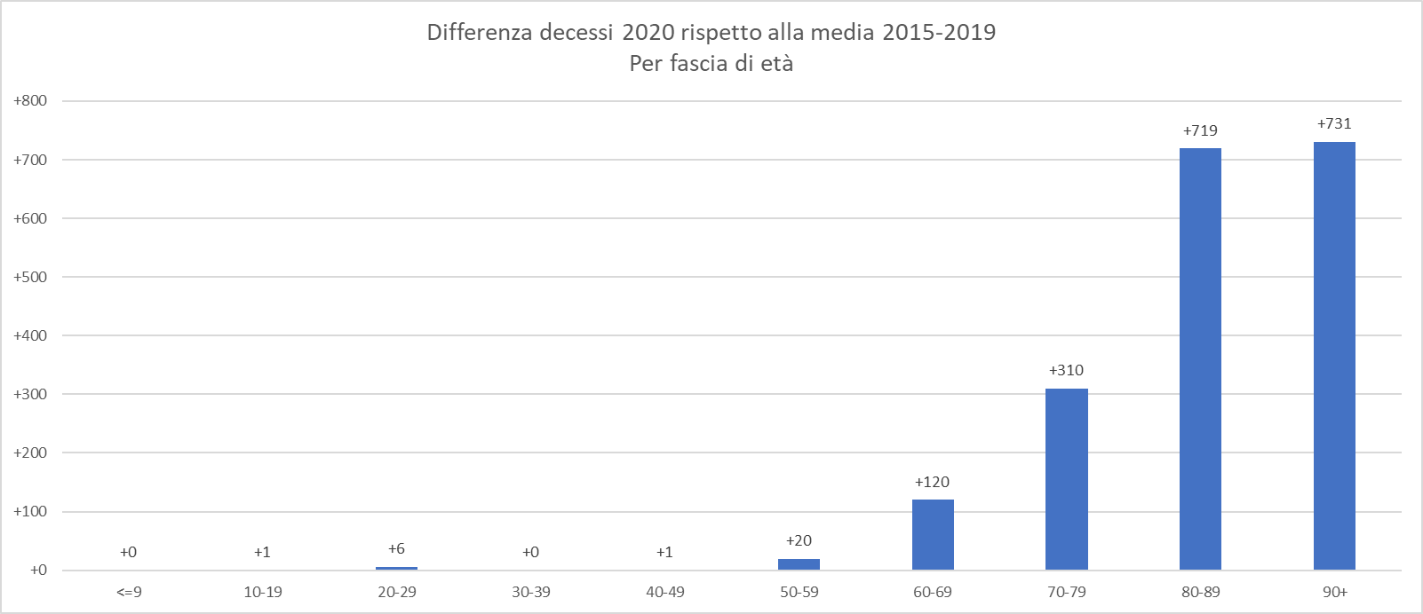

Tutti i grafici presentati evidenziano attraverso numeri, e non indicatori statistici, l’impatto del fenomeno. Il lettore interessato può integrare queste informazioni con le altre disponibili sul sito, ad esempio per le altre provincie italiane, e con gli altri dati che trova sulla rete per trarre le sue conclusioni.

Farsi un’idea personale della realtà è importantissimo perché se da un lato è evidente che di fronte ad una minaccia improvvisa lo Stato può e deve reagire con misure eccezionali, come ha fatto in modo tempestivo ed efficace nel 2020, nel momento in cui la minaccia diventa stabile e le misure diventano preventive, i numeri, la comprensione delle relazioni tra di essi e la valutazione degli effetti di tali misure diventano aspetti centrali che richiedono adeguata condivisione e partecipazione.

